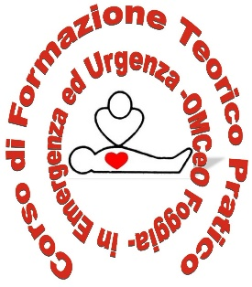
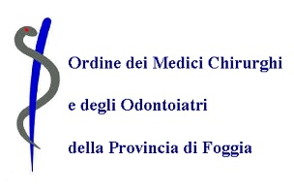
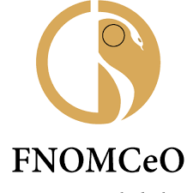
Con il contributo

Corso di Formazione Teorico Pratico in Emergenza e Urgenza
  - Evento n. 2603-291835 ed. 1 – CREDITI ECM 48.8
10-12-17-19-24-26 novembre 2020
aula Vincenzo nigri OMCeO Foggia
Scheda di Iscrizione da inviare entro il 5.11.2020
tramite mail omceofg@omceofg.it o al fax 0881718070
SCHEDA DI ISCRIZIONE
COGNOME

NOME

LUOGO E DATA DI NASCITA

CODICE FISCALE

INDIRIZZO

CAP- CITTA’

RECAPITO TEL.

PROFESSIONE SPECIALIZZAZIONE

DIPENDENTE LIBERO PROFESSIONISTA CONVENZIONATO
E-MAIL

Autorizzo il trattamento dei miei dati personali ai sensi del regolamento UE 2016/679 sul trattamento dei dati personali e del precedente d.lgs. 196/03” al solo scopo organizzativo e promozionale dell’attività formativa . In qualsiasi momento potrò chiede la cancellazione, variazione e visione dei mei dati.

Data________________________ Firma___________________________

